**Github Classroom ile Hafta 10 Lab Uygulaması**

Uygulama için sizinle paylaşılan link ile oluşturulan Github kod deposu (repository) içerisine sadece sizden istenilen ve aşağıda belirtilen formatta dosyayı yükleyiniz. Yükleyeceğiniz dosya isimlerinde ve yazacağınız kodda fonksiyon isimleri, giriş argümanları ve çıkış tipleri belirtilen şekilde olmalıdır. Sistemin yazdığınız kodları notlandırabilmesi için yazdığınız kodun çalışıyor olması gerekmektedir.

**Yüklenecek dosya adı:** **hafta10.c**

**Dosya içerisinde tanımlanacak fonksiyonlar:**

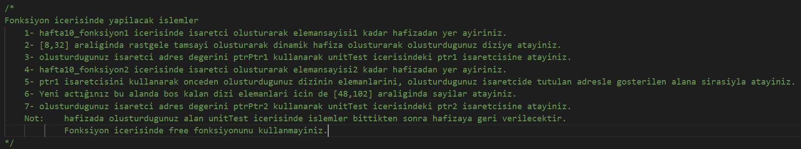

**Yükleyeceğiniz dosya ile ilgili önemli noktalar:**

* Aksi belirtilmediği takdirde istenilen dosyada ana fonksiyon (*main* fonksiyonu) yazmayınız. (Aksi takdirde sistem derleme işleminde hata oluşur ve puan alamazsınız.)
* Dosyada fonksiyon tanımları (dosya içerisinde burada prototipi verilen fonksiyonların kodları yer almalıdır.)
* “*stdio.h*” kütüphanesi ve test için gerekli kütüphaneler *unitTest.c* dosyasında tanımlanmıştır. Kullanacağınız başka diğer kütüphaneler var ise yükleyeceğiniz dosya içerisinde en başta tanımlayınız.
* Fonksiyon adı, kullanılan argüman ve geri-dönüş tipi birebir aynı olmalıdır. Kod yazarken fonksiyon bloğunun içerisinde istediğiniz değişkenleri istediğiniz isimde isimlendirip kullanabilirsiniz. (Hata almamak için Türkçe karakter kullanmamaya özen gösteriniz.)
* Sadece sizden istenilen dosya içerisinde algoritmanızı yazınız. Özellikle sistemi yanıltmaya yönelik girişimlerde bulunmayınız. Sistemi yanıltmaya yönelik çalışmalar olması durumunda gerekli işlemler yapılacaktır. (Kasıtlı olarak sistem dosyalarının değiştirilmesi vb.)
* Yüklediğiniz kodlar benzerlik tarama sisteminden geçirilecektir. Lütfen kendi yazdığınız kodları sisteme yükleyiniz.

**İlgili Hafta Uygulama Depo Yükleme Son Tarihi ve Saati:** 02.05.2023 15:30

Kaç puan alacağınızı öğrenmek için:

Sizin için oluşturulan şablon kod deposunu (repository) bilgisayarınıza indirerek ve yüklemeniz gereken dosyayı oluşturup “unitTest.c” dosyasını derlediğinizde oluşan not.txt dokümanından notunuzu görebilirsiniz. Aynı zamanda yazdığınız kodların doğruluğunu bu şekilde test edebilir ve notunuzu yükseltmek için kodunuzu güncelleyerek Github Classroom kod deponuza yükleyebilirsiniz. (Lütfen sadece yüklenmesi istenilen dosyayı yükleyiniz. *unitTest* vb gibi diğer dosyalarda değişiklik yapmayınız ve yüklemeyiniz. Aksi takdirde oluşturulan sistem bunu değerlendirmeyi yanıltma olarak algılayacaktır.)

Uygulama veya Sistem ile ilgili bir hata görürseniz lütfen dersin hocası ile iletişime geçiniz.